Når man i en AO-rapport har valgt ”Kompakt visning i rækker” i egenskabspanelet, kan man ikke ekspandere til et ønsket niveau.
I stedet skal man ekspandere én klik af gangen, hvilket kan medføre rigtig, rigtig mange kliks.
Man kan kun vælge ”ekspander” eller ”ekspander dimension x”. Man kan ikke vælge, at få foldet fx kapitalmiddelhiearkiet ud til niveau 3 og profitcenterhierarkiet ud til niveau 5.
Det kunne man godt i Analyzer.
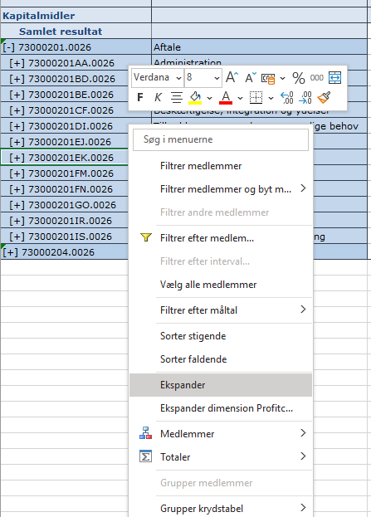

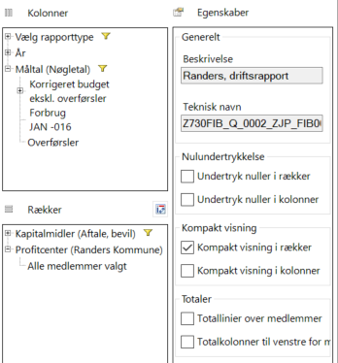

Hvis man ikke anvender kompakt visning er funktionaliteten tilgængelig.
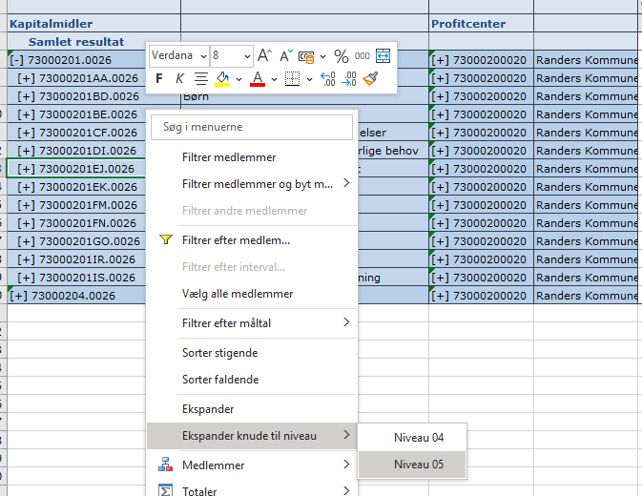
Mit ønske er derfor at ekspander-funktionaliten til et givet niveau også bliver tilgængeligt ved kompakt visning i rækker.

